Английский язык 9 класс
18.05. Тема “Reflexive pronouns”
- познакомиться с возвратными местоимениями,
- научиться употреблять в речи.
- посмотреть видео
https://www.youtube.com/watch?v=XUuJy2zzteU (3,5 мин.),
- изучить теоретический материал:

Возвратные местоимения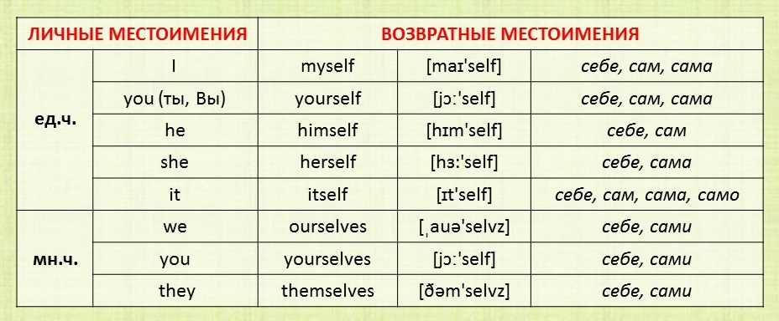
В английском языке возвратные местоимения (Reflexive Pronouns) используются, когда действие обращено на самого себя, когда подлежащее и дополнение в предложении являются одним и тем же лицом. На русской язык их можно переводить с помощью добавления частицы -ся или -сь к глаголу или возвратным местоимением «себя».
- I cut myself while cooking. – Я порезался, когда готовил есть.
- You are not a child. You should take care of yourself. – Ты не ребенок. Ты должен следить за собой.
- They told themselves to calm down and relax. – Они сказали себе успокоиться и расслабиться.
- We prepared ourselves for the worse. – Мы настроили себя на худшее.
В отличие от русского, в английском языке некоторые глаголы не используются с возвратными местоимениями. Например, это глаголы, указывающие на действия, которые люди обычно делают сами: wash (мыться), shave (бриться), dress (одеваться), feel (чувствовать, чувствовать себя) и другие. Использование таких глаголов лучше проверять по словарю.
- I feel bad today. – Я себя плохо чувствую сегодня.
- He can’t afford buying it. – Он не может позволить себе купить это.
- These flowers are beautiful that’s why they are selling well. – Эти цветы красивые, поэтому они продаются хорошо.
- We tried to concentrate on the problem. – Мы пытались сосредоточиться на проблеме.
Возвратные местоимения могут иногда использоваться вместо личных местоимений после слов: as (как), like (как, подобно), but (for) (но, за исключением) и except (for) (за исключением) для выражения вежливости:
- This organisation was found to protect people like yourselves. – Эта организация была основана для помощи таким людям, как вы.
- Everybody had fun on that party but myself. – Все веселились на той вечеринке, кроме меня.

Выразительные местоимения
Выразительные местоимения (Intensive Pronouns) используются, чтобы подчеркнуть, что действие выполняется самостоятельно, без посторонней помощи. Форма выразительных местоимений полностью совпадает с формой возвратных местоимений, но они могут использоваться практически со всеми глаголами. На русский язык они переводятся как «сам», «сама», «само», «сами». Они могут стоят после существительного, к которому относятся, или в конце предложения. Иногда они могут использоваться с предлогами by, for (для) и другими.
- Behave yourself! – Веди себя хорошо!
- Janice cooked a big meal herself. – Дженис приготовила большой обед сама.
- Janice cooked a big meal for herself. – Дженис приготовила большой обед сама для себя.
- I did my homework (by) myself. – Я сделал свое домашнее задание сам.
- The dog itself can’t open this door. – Собака сама не может открыть эту дверь.

- Посмотрите еще одно видео, повторяйте фразы за говорящими - https://www.youtube.com/watch?v=hPkozQ053m4 (3,3 мин.)
- выполните тренировочные упражнения:

1) Choose the correct answer.
1 Kate told her guests to make _____________ at home.
A ourselves B themselves C herself
2 She doesn’t feel ___________ today. Is she alright?
A himself B herself C herself
3 The city __________ was beautiful, but its suburbs were horrible.
A the self B himself C itself
4 Ann, did you choose a present for me ______________?
A yourself B itself C myself
5 He did it all by __________.
A yourself B itself C himself

2) Choose the correct reflexive pronoun.
- He went to England ______________.
- The dog opened the door _____________.
- Alice started singing to ______________.
- You and your sister must finish the report _____________.
- I looked after the baby ____________ for 10 months.
- Behave ___________ children, or we’ll leave the zoo immediately.
- We were very pleased with _____________ when we found the kitten a new home.
- The Greens renovated their summer house _____________ because it was cheaper than hiring a professional to do it.
- I made the costumes for the charity Fun Festival _______________.
- Don't tell us the answer to the puzzle. We can work it out for______________.
- The old man is no longer able to look after __________.
- To be successful in life, you must believe in ___________.
- I`ve got lots of photos of my children but I haven’t got many of ____________.
- The light switches ____________ off automatically.

